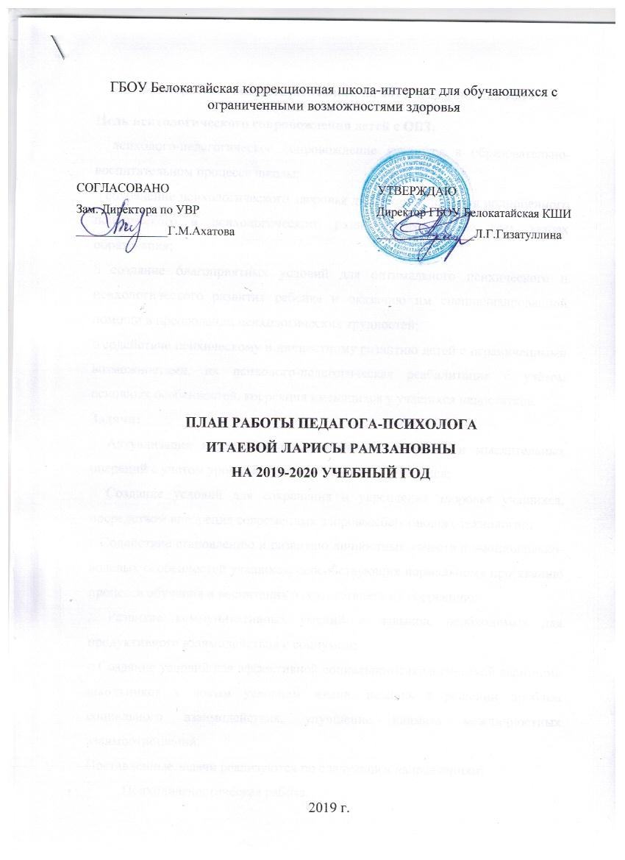
ГБОУ Белокатайская коррекционная школа-интернат для обучающихся с ограниченными возможностями здоровья

СОГЛАСОВАНО  Зам. Директора по УВР  _______________Г.М.Ахатова | УТВЕРЖДАЮ  Директор ГБОУ Белокатайская КШИ  ________________Л.Г.Гизатуллина

ПЛАН РАБОТЫ ПЕДАГОГА-ПСИХОЛОГА
ИТАЕВОЙ ЛАРИСЫ РАМЗАНОВНЫ
НА 2019-2020 УЧЕБНЫЙ ГОД

2019 г.
План работы педагога-психолога на 2019-2020 учебный год

Цель психологического сопровождения детей с ОВЗ:
• психолого-педагогическое сопровождение учащихся в образовательно-воспитательном процессе школы;
• сохранение психологического здоровья детей как основа для полноценного психического и психологического развития ребенка на всех этапах образования;
• создание благоприятных условий для оптимального психического и психологического развития ребенка и оказанию им специализированной помощи в преодолении психологических трудностей;
• содействие психическому и личностному развитию детей с ограниченными возможностями, их психолого-педагогическая реабилитация с учётом основных особенностей, коррекция имеющихся у учащихся недостатков.
Задачи:
• Актуализация и развитие познавательных процессов и мыслительных операций с учетом уровня актуального развития учащихся;
• Создание условий для сохранения и укрепления здоровья учащихся, посредством внедрения современных здоровьесберегающих технологий;
• Содействие становлению и развитию личностных качеств и эмоционально-волевых особенностей учащихся, способствующих нормальному протеканию процесса обучения и воспитания и осуществлять их коррекцию;
• Развитие коммуникативных умений и навыков, необходимых для продуктивного взаимодействия с социумом;
• Создание условий для эффективной социально-психологической адаптации школьников к новым условиям жизни, помощь в решении проблем социального взаимодействия, улучшение климата межличностных взаимоотношений.
Поставленные задачи реализуются по следующим направлениям:
- Психодиагностическая работа.
- Коррекционно-развивающая работа.
- Организационно-методическая.
- Психопрофилактическая работа.
- Консультативно-просветительская (с родителями, педагогами и учащимися).
- Экспертная работа.
Психодиагностическая работа

Наименование работы | Условия проведения | Сроки проведения
Психологическая диагностика уровня сформированности универсальных учебных действий в начальной школе:  Личностные УУД:  - Методика самооценки «Лесенка» (1-4 класс)  - Методика исследования мотивации учения у первоклассников (М.Р. Гинзбург)  - Оценка школьной мотивации (методика Н.Лускановой) (1-4 класс)  - «Что такое хорошо и что такое плохо» (1-2 класс)  - «Незаконченные предложения» (3-4 класс)  - Наблюдение  Регулятивные УУД:  - Тест на произвольную сферу. Домик Н.И. Гуткиной.  - Тест простых поручений (2- 4 класс)  - Кодирование (1-4 класс)  - Корректурная проба (1-4 класс)  - Наблюдение  Познавательные УУД:  - Тест «Найди несколько различий?» 1 класс  - Методика Выделение существенных признаков» (2 класс).  - Методика «Исключение лишнего» (3 класс).  - Методика «Исследование словесно-логического мышления младших школьников» (Э.Ф. Замбацявичене) (4 класс).  - Методика на определение уровня вербального мышления по К. Йирасеку (1 класс)  - «10 слов» (А.Л.Венгер). (1-4 класс)  - Наблюдение  Коммуникативные УУД:  - Задание «Рукавички» (Г.А. Цукерман)  (1-4 класс) | Индивидуальная и групповая работа | 2 раза в год 1 класс (сентябрь, апрель)  1 раз в год  2-4 класс  (март-апрель)
Диагностика социально-психологической адаптации вновь прибывших обучающихся:  Младшие классы.  Анкета для оценки уровня школьной мотивации Н. Лускановой;  Определение эмоционального состояния ребенка в школе (цветовой тест Люшера);  Определение сформированности «внутренней позиции школьника»;  Определение мотивов учения;  Проективная методика диагностики школьной тревожности (А.М. Прихожан).  Старшие классы:  Анкета для оценки уровня школьной мотивации Н. Лускановой;  Определение эмоционального состояния ребенка в школе (цветовой тест Люшера);  Методика диагностики самооценки Ч.Д. Спилбергера, Л. Ханина (оценка ситуационной и личностной тревожности). | Индивидуальная, групповая работа | Ноябрь
Диагностика социально-психологической адаптации обучающихся 5-го класса ко второй ступени обучения:  Анкета для оценки уровня школьной мотивации Н. Лускановой.  Диагностика уровня школьной тревожности методика Филлипса.  Определение эмоционального состояния ребенка в школе (цветовой тест Люшера);  Экспресс-методика выявление тревожности у 5-в в период адаптации. | Индивидуальная, подгрупповая работа | Октябрь, апрель
Диагностика особенностей развития детей  (1-9 классы) по запросам администрации, педагогов, родителей. | Индивидуальная работа | В течение учебного года
Диагностика детей «группы риска»:  - опросник Басса-Дарки  (диагностика состояния агрессивности у подростков);  -тест-опросник Шмишека (выявление акцентуаций у подростка);  -Определение эмоционального состояния учащихся (цветовой тест Люшера). | Индивидуальная работа | Ноябрь-декабрь
Диагностика по профориентации учащихся  8 -9 классов.  Методика Йовайши: Сфера профессиональных предпочтений учащихся (модификация Г.В.Резапкиной); Тест на профориентацию по методике академика Е. А. Климова. | Групповая работа | Март
Диагностика уровня эмоционального состояния педагогов методика В.В. Бойко. | Групповая работа | Апрель
Коррекционно-развивающая работа

Развивающие занятия по коррекции познавательной деятельности с учащимися 1-4 классов. | Индивидуальная работа | В течение учебного года
Индивидуальные занятия с применением приёмов арт-терапии, песочной терапии с агрессивными, гипервозбудимыми детьми. | Индивидуальная работа | В течение учебного года
Коррекционно-развивающие занятия на развитие мелкой моторики и сенсорных процессов у детей (1-4 классы). | Индивидуальная работа | В течение учебного года
Занятия по адаптации с учащимися первого, пятого класса и с вновь прибывшими детьми. | Индивидуальная,  Подгрупповая работа | В течение учебного года
Индивидуальная работа с учащимися, после проведенной диагностической работы (коррекция и развитие познавательной, эмоционально-волевой сферы). | Индивидуальная работа | В течение учебного года
Индивидуальные занятия, беседы, консультации по коррекции отклонений в поведении обучающихся (по запросу педагогов). | Индивидуальная работа | В течение учебного года
Коррекционно-развивающие занятия с детьми «группы риска». | Индивидуальная, групповая работа | В течение учебного года
Групповая коррекционно-развивающая работа с учащимися 9 класса | Подгрупповая работа | II-III четверти
Коррекционные занятия с обучающимися начальной школы по формированию произвольной регуляции поведения. | Индивидуальная работа | По мере обращения
Организационно-методическая работа

Планируемые мероприятия |  | Сроки выполнения
Разработка плана работы педагога-психолога на учебный год, составление циклограммы, графика работы педагога – психолога; подбор тем для работы спецсеминара по специальной педагогике и психологии на учебный год. |  | Август-сентябрь
Корректировка и распечатка бланков со стимульным материалом для проведения диагностики с обучающимися. |  | Сентябрь-октябрь (и по мере необходимости)
Расширение картотеки диагностической методики, комплектование инструментария. |  | Сентябрь-октябрь  (и по мере необходимости)
Разработка и корректировка игровых заданий, упражнений и подбор дидактического материала к ним. |  | В течение учебного года
Разработка и распечатка нового материала для проведения индивидуальных занятий с обучающимися. |  | В течение учебного года
Разработка новых коррекционно-развивающих программ для работы с разными категориями обучающихся. |  | Октябрь-ноябрь
Обработка и интерпретация полученных данных по результатам психодиагностических обследований. |  | В течение учебного года
Заполнение отчетной документации. |  | В течение учебного года
Изучение документов, личных дел обучающихся. |  | В течение учебного года
Разработка памяток, буклетов и рекомендаций. |  | В течение учебного года
Работа в интернете, подбор и обработка информации. |  | В течение учебного года
Психопрофилактическая работа

Планируемые мероприятия |  | Сроки выполнения
Совместные интегрированные занятия с учителями, воспитателями, логопедом, социальным педагогом:  -по коррекции поведения;  -снятия уровня тревожности;  - коррекция агрессивности у учащихся;  -по профориентации;  -развитие когнитивных процессов и т.д. |  | В течение учебного года
Оказание помощи учителям в плане психопрофилактики поведения учащихся; помощь в составлении характеристики и т.д./по запросам/ |  | В течение учебного года
Проведение психолого-логопедической недели в школе с учащимися и педагогами. |  | Март
Тренинг для педагогов по профилактике синдрома профессионального выгорания. |  | Март
Консультативно - просветительская работа

Планируемые мероприятия |  | Сроки выполнения
Индивидуальное консультирование обучающихся. |  | В течение учебного года
Индивидуальное консультирование учителей по вопросам обучения и взаимодействия с учащимися. |  | В течение учебного года
Индивидуальное консультирование воспитателей по вопросам поведения, формирования и развития коммуникативных навыков и контактности. |  | В течение учебного года
Профориентация 8-9 класс в рамках консультации. |  | В течение учебного года
Выступления на педагогических советах, родительских собраниях, школьных методических объединениях, совещаниях при директоре, спецсеминарах. |  | В течение учебного года
Экспертная работа

Обработка и анализ диагностических исследований. |  | В течение учебного года
Участие в заседании Совета по профилактике. |  | В течение учебного года
Участие в работе школьного психолого-медико-педагогического консилиума (ПМПк). |  | В течение учебного года
Посещение занятий, открытых мероприятий. |  | В течение учебного года
Участие в работе конфликтных комиссий (Служба школьной медиации). |  | В течение учебного года
Написание психологических характеристик на обучающихся по запросу. |  | В течение учебного года

